Sistema Integrado de Salarios. Universidad de San Carlos de Guatemala

Manual de usuario
Versión 1.0

DESCUENTOS JUDICIALES

Empleado
En esta opción se encuentran las opciones que afectan a un empleado en particular. Al ingresar a la opción de “Empleado”, aparece una página para la búsqueda del empleado. Entre las opciones se encuentra por registro de empleado en la tipo de búsqueda normal, en la búsqueda Avanzada por nombres, apellidos y numero de cedula.

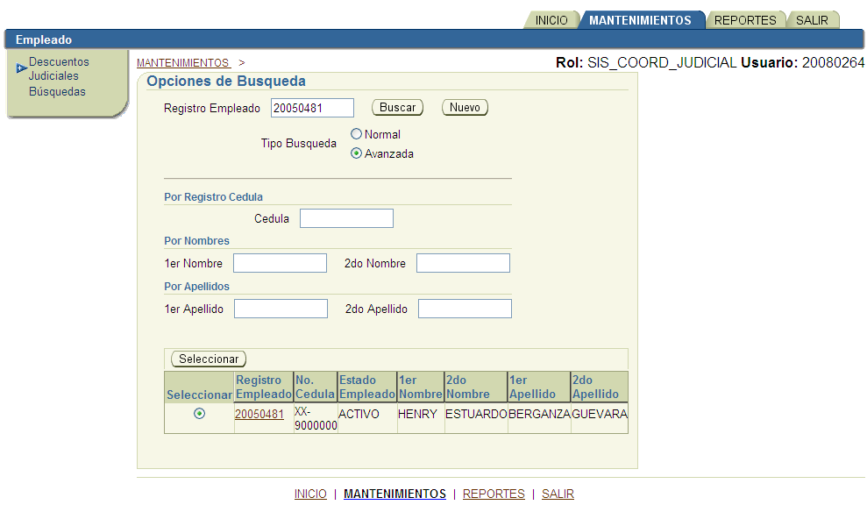

Después de haber ingresado los datos de búsqueda presionar el botón “Buscar”. En la tabla aparecerán los resultados de la búsqueda. Para seleccionar un empleado presione el botón “Seleccionar”. En este momento se habilitaran las opciones del menú del lado izquierdo y en la parte superior aparecerá el nombre y registro empleado sobre el que se esta trabajando.

Previo a la utilización de esta opción usted tuvo que haber seleccionado un empleado, tal como se indica al principio de este manual.

Con esta opción usted podrá ingresar las órdenes judiciales que proceden de los distintos juzgados, para ser aplicado a un trabajador determinado.

Para seleccionar o utilizar esta opción usted simplemente le dará un clic encima de la opción descuentos judiciales.

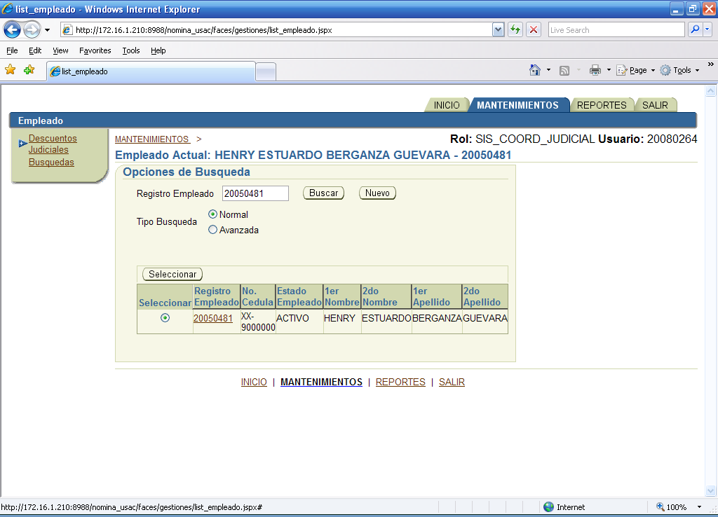

Luego de seleccionar dicha opción le aparecerá el siguiente formulario, en donde usted podrá ingresar la información de la orden.
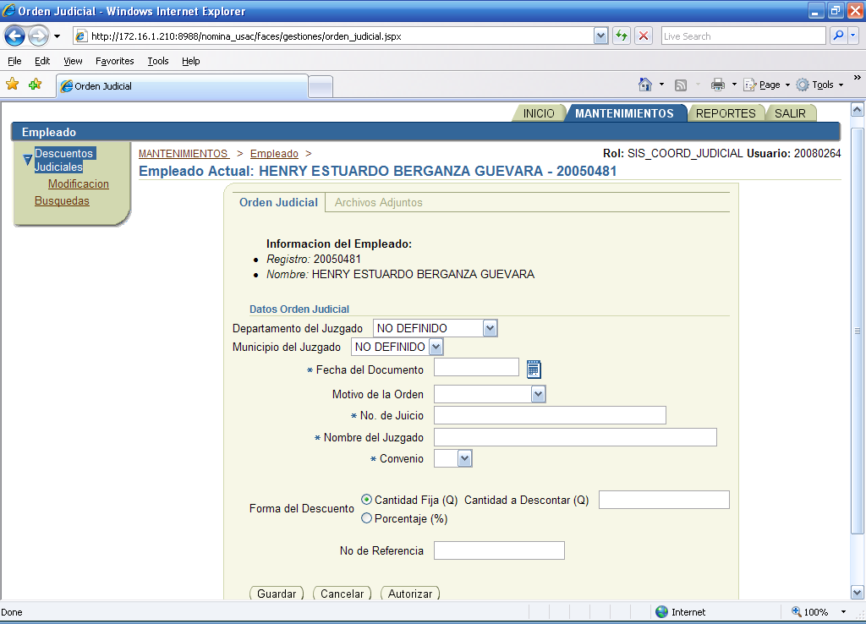

Para llenar el formulario que se muestra en el dibujo anterior usted deberá seguir el siguiente procedimiento:

- Primero debe de seleccionar el Departamento del Juzgado, para ello le damos clic en la flechita para que nos liste los departamentos del país y luego le damos clic encima del nombre que queremos. El Departamento del Juzgado se refiere al nombre del departamento donde pertenece el juzgado que esta enviando la orden Judicial.

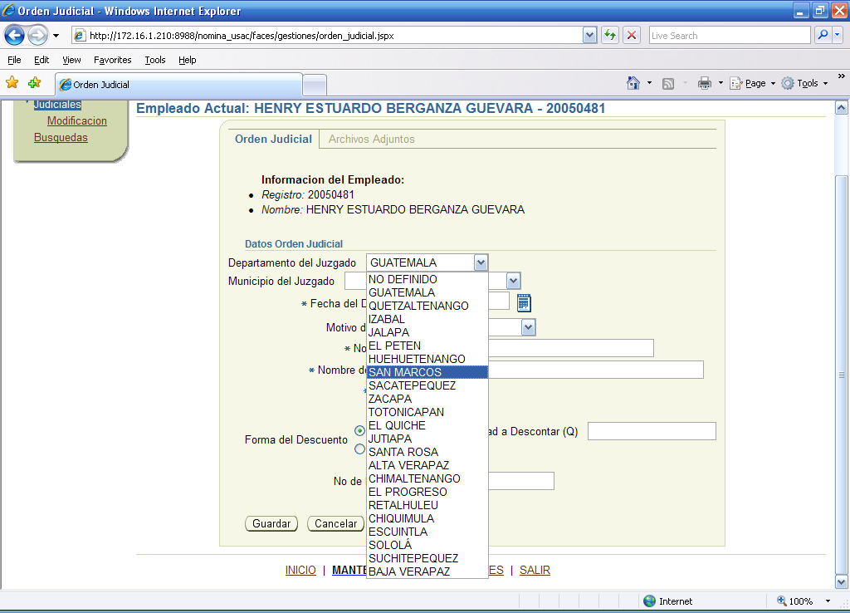
- Seleccionamos el Municipio, dándole clic en la flechita y luego seleccionando el nombre que queremos.

- En Fecha del Documento ingresamos la fecha que tiene la orden judicial. Para ello le damos clic en el icono (grafica, dibujo) del calendario en donde podemos escoger el mes y el año a través de los combos que aparecen en la parte superior de la ventana calendario, luego le damos un clic encima de la fecha que queremos.

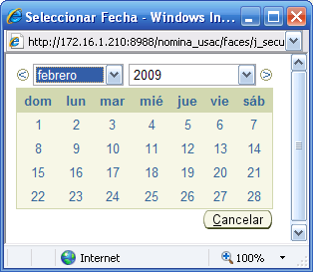

- Motivo de la Orden, seleccionamos el motivo que expone la orden, siendo esta por alimentos, deudas, etc. Para seleccionar le damos clic en la flecha y luego clic encima del nombre que queramos.

- En No. De Juicio, le damos un clic encima de la línea de edición (rectángulo en blanco) y luego escribimos el número que trae la orden judicial por ejemplo: 80-02/of.4.

- Nombre del Juzgado, le damos un clic encima de la línea de edición (rectángulo en blanco) y luego escribimos el nombre del juzgado que genero la orden judicial. Por ejemplo Séptimo de Primera Instancia Ramo Civil.

- En convenio. Seleccionamos la opción SI, si la orden Judicial fue celebrada en convenio entre las partes sino seleccionamos NO.

- Forma del Descuento. Acá pueden existir 2 modalidades, Cantidad Fija y Porcentaje(%). Por defecto siempre aparecerá seleccionada la modalidad cantidad fija, para ingresar la cantidad simplemente le da un clic encima de la línea de edición y luego ingresa la cantidad (solamente puede ingresar números) ejemplos: 458, 498.56. Si por el contrario en la orden judicial estipula un porcentaje a ser descontado entonces usted deberá seleccionar la modalidad Porcentaje (%) dándole un clic dentro del push boton radio (circulo), luego le da clic en la línea de edición he introduce el numero, solamente debe de ingresar un numero, por ejemplo si usted quisiera ingresar el 50% solamente escribe 50 en la línea de edición.

- En No. de referencia. Ingresa el número correspondiente, colocado por recepción al recibir la orden Judicial proveniente del juzgado.

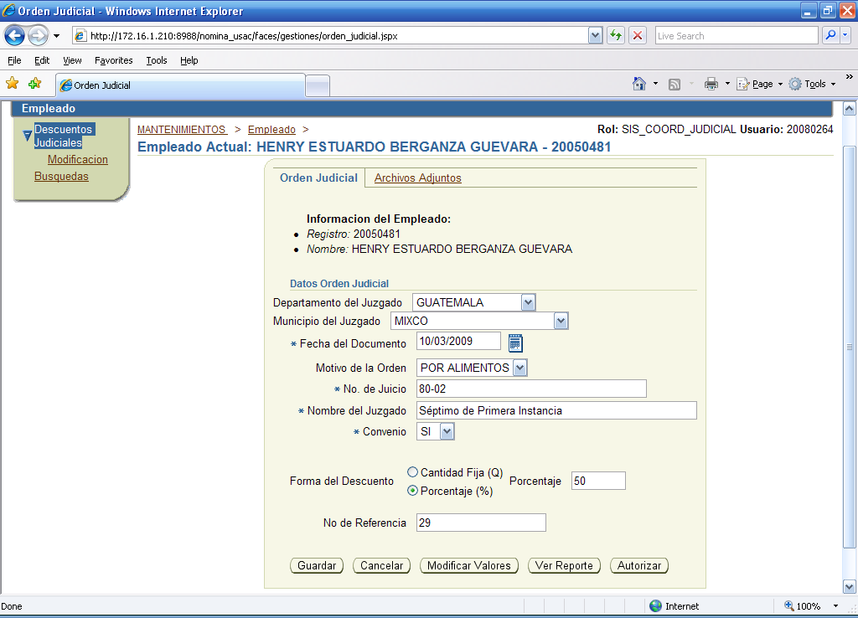

- Guardar. Luego de haber ingresado toda la información como lo indicado anteriormente procedemos a guardar la orden judicial dándole un clic encima del botón guardar.

Luego que guardemos la orden judicial nos abrirá una nueva página en donde podremos agregarle ciertas condiciones que algunas órdenes judiciales traen, por ejemplo si la orden Judicial fuera por deuda una condición podría ser que traiga el monto total a descontar.

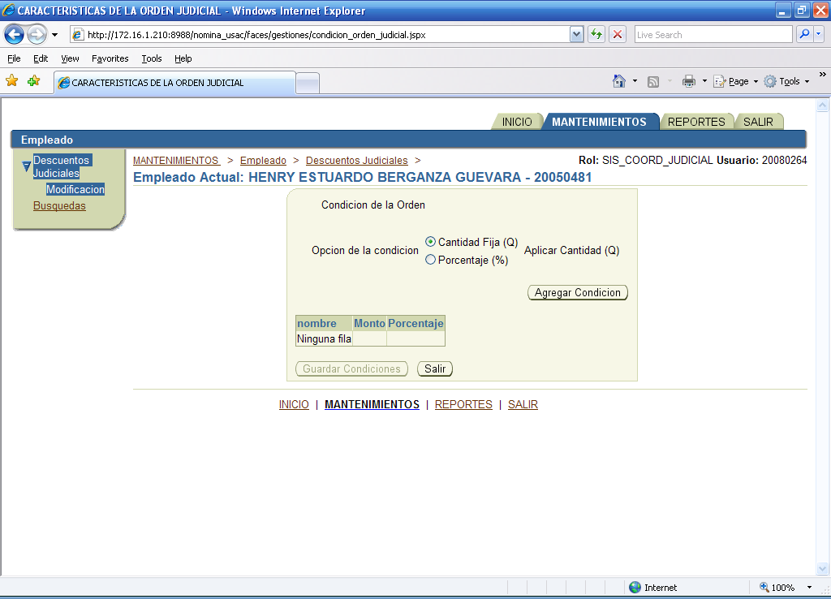

Si usted no desea agregar ninguna condición a la orden judicial simplemente le da clic en el botón Salir.

Por el contrario si desea agregar alguna condición que venga en la orden judicial simplemente le da clic en el botón Agregar Condición.

En la opción condición de la orden selecciona el motivo. Los motivos pueden ser:

Modificación: esta opción puede ser utilizada cuando viene una orden del juez indicando que ha cambiado el valor del descuento judicial.

Aumento Total: esta opción se utiliza cuando en la orden establece que si hay un aumento en el salario del trabajador, la cuota ha descontar aumentará proporcionalmente según el nuevo sueldo del empleado.

Aumento Parcial: esta opción se utiliza cuando en la orden establece que si hay un aumento en el salario del trabajador, la cuota ha descontar aumentará proporcionalmente solamente según la cantidad aumentada. Por ejemplo si un empleado tiene un sueldo de Q4000.00 y luego recibe un aumento de Q500.00 entonces se realizará un aumento proporcional en la cuota a descontar solamente sobre los Q500.00

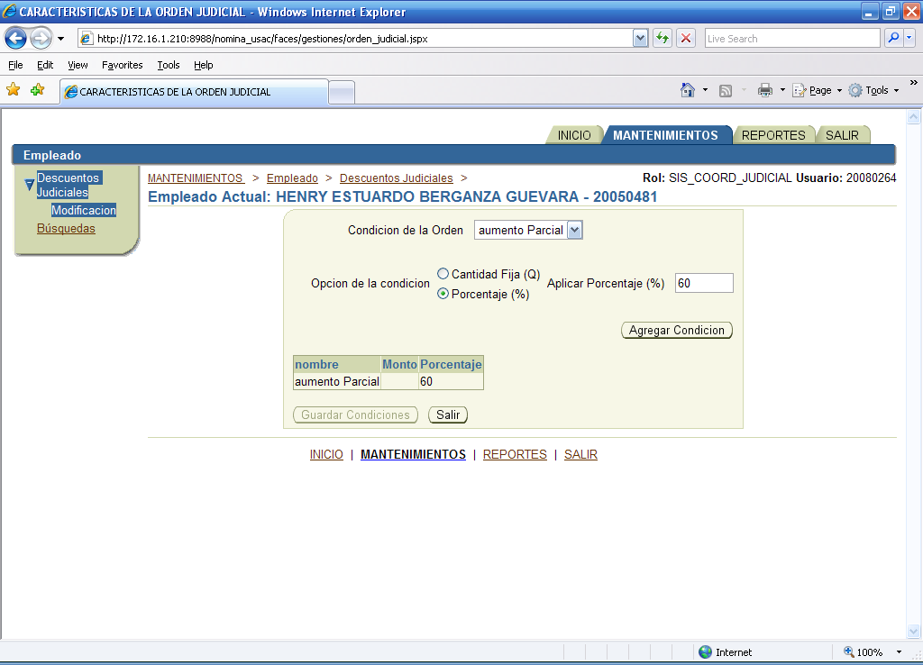

Luego de haber seleccionado la condición de la orden entonces procedemos a seleccionar la opción de la condición en la cual podremos ingresar una cantidad o bien el porcentaje que afectara al motivo seleccionado anteriormente.

Si desea agregar mas condiciones le da nuevamente un clic en el botón Agregar Condición, si ya no desea ingresar más condiciones entonces no le da clic en el botón Agregar Condición sino clic en el botón Guardar Condiciones.

AUTORIZACION DE LA ORDEN JUDICIAL

- seleccionar el empleado a quien se le autorizara la orden

- seleccionar la opción Busquedas.

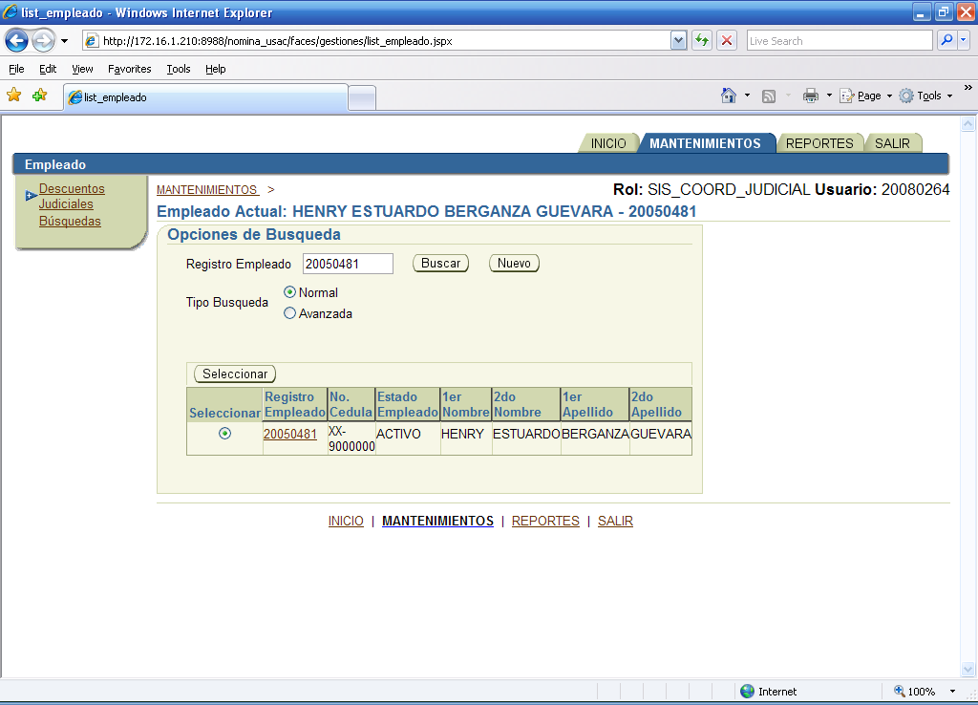

- Le aparecerá una página con las últimas órdenes judiciales de los últimos 30 días.
Puede también buscar una orden ingresando una fecha inicial y una final y luego clic en buscar.

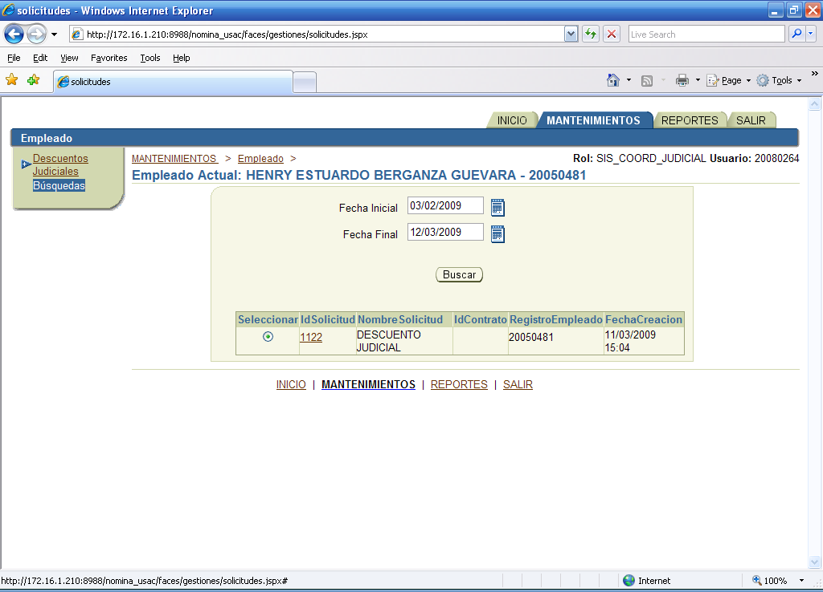

- Luego le da un clic encima del número en la columna IdSolicitud, entonces le aparecerá una página con la información de la orden.

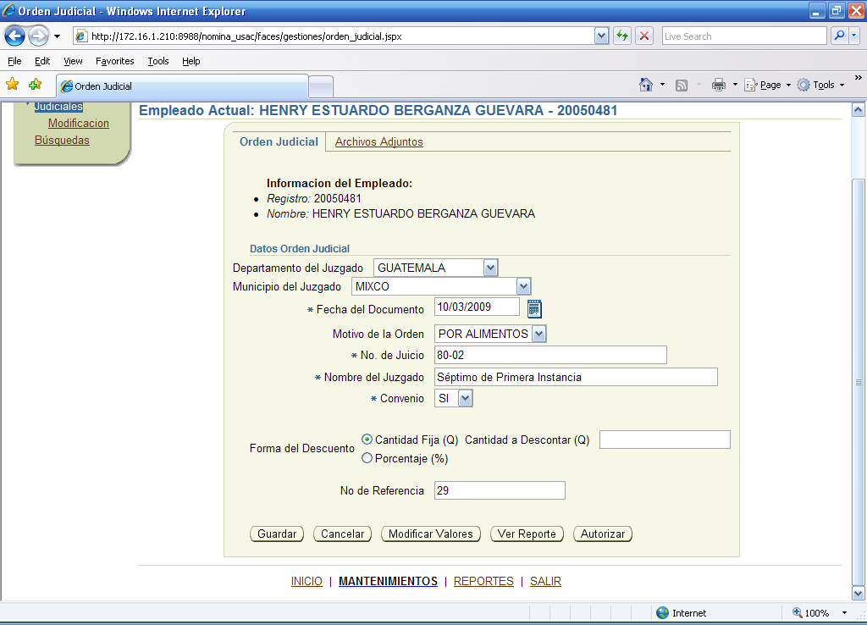

- Si queremos ver o imprimir el reporte detallado hacemos un clic en el botón Ver Reporte.

- Para autorizar o rechazar la orden judicial hacemos un clic en el botón Autorizar.

- En la opción estado seleccione autorizado si desea autorizarlo o anulado si desea anular la orden ingresada. En el cuadro de texto, pude dejar un comentario.

- Luego le da un clic en el botón Cambiar estado y luego clic en el botón salir.

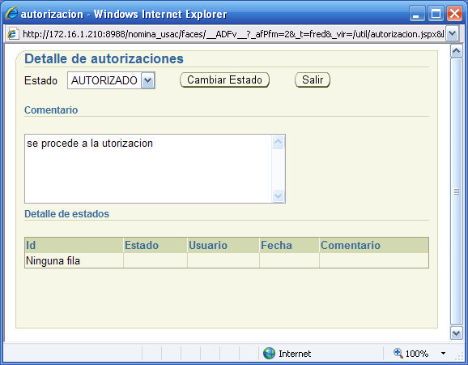

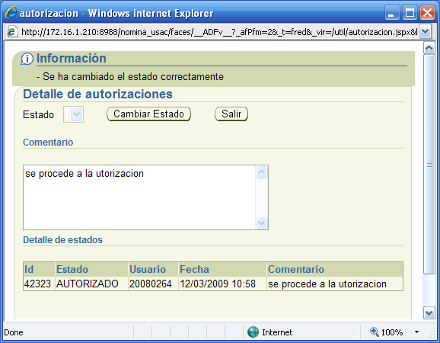

MODIFICACION DE LA ORDEN JUDICIAL

La información de una orden judicial puede ser modificado siempre y cuando no se haya autorizado.

Para realizar una modificación realice los pasos del 1 al 4 contemplado en la sección de autorización de la orden judicial.

Luego realice los cambios de la información que desee luego Clic en el botón Guardar.

